"Бірыңғай жинақтаушы зейнетақы қорының зейнетақы қағидаларын бекіту туралы" Қазақстан Республикасы Үкіметінің 2013 жылғы 18 қыркүйектегі № 984 қаулысына өзгерістер мен толықтырулар енгізу туралы
Күшін жойған
Қазақстан Республикасы Үкіметінің 2015 жылғы 24 маусымдағы № 476 қаулысы. Күші жойылды - Қазақстан Республикасы Үкіметінің 2023 жылғы 30 маусымдағы № 528 қаулысымен
Ескерту. Күші жойылды - ҚР Үкіметінің 30.06.2023 № 528 (01.07.2023 бастап қолданысқа енгiзiледi) қаулысымен.
Қазақстан Республикасының Үкіметі ҚАУЛЫ ЕТЕДІ:
1. "Бірыңғай жинақтаушы зейнетақы қорының зейнетақы қағидаларын бекіту туралы" Қазақстан Республикасы Үкіметінің 2013 жылғы 18 қыркүйектегі № 984 қаулысына (Қазақстан Республикасының ПҮАЖ-ы, 2013 ж., № 56, 771-құжат) мынадай өзгерістер мен толықтырулар енгізілсін:
көрсетілген қаулымен бекітілген Бірыңғай жинақтаушы зейнетақы қорының зейнетақы қағидаларында:
мынадай мазмұндағы 12-1-тармақпен толықтырылсын:
"12-1. Міндетті кәсіптік зейнетақы жарналары есебінен зейнетақымен қамсыздандыру туралы бұрын жасалған шарт болған кезде салымшы (алушы) міндетті кәсіптік зейнетақы жарналары есебінен зейнетақымен қамсыздандыру туралы шарт жасасқан жағдайда, уәкілетті ұйым міндетті кәсіптік зейнетақы жарналары есебінен зейнетақымен қамсыздандыру туралы шарт жасаған жеке тұлғалардың бірыңғай тізіміне міндетті кәсіптік зейнетақы жарналары есебінен зейнетақымен қамсыздандыру туралы жаңа шарт туралы мәліметтерді енгізеді.
Міндетті кәсіптік зейнетақы жарналары есебінен зейнетақымен қамсыздандыру туралы жаңа шарт туралы мәліметтерді уәкілетті ұйым міндетті кәсіптік зейнетақы жарналары есебінен зейнетақымен қамсыздандыру туралы шарт жасаған жеке тұлғалардың бірыңғай тізімінде қосымша ақпарат түрінде көрсетеді.
Міндетті кәсіптік зейнетақы жарналары есебінен зейнетақымен қамсыздандыру туралы жаңа шарт бойынша түскен міндетті кәсіптік зейнетақы жарналары, инвестициялық табыс, өсімпұл және Қазақстан Республикасының зейнетақымен қамсыздандыру туралы заңнамасына сәйкес өзге де түсімдер салымшының (алушының) міндетті кәсіптік зейнетақы жарналары есебінен зейнетақымен қамсыздандыру туралы бұрын жасаған шарт негізінде ашылған жеке зейнетақы шотында есепке алынады.";

15-тармақ мынадай редакцияда жазылсын:
"15. Салымшыға (алушыға) БЖЗҚ ұсынатын зейнетақы жинақтарының жай-күйі туралы ақпаратта:
1) сұратылып отырған кезеңнің басындағы жағдай бойынша зейнетақы жинақтарының сомасы және есептелген инвестициялық табыс сомасы;
2) сұратылып отырған кезеңнің соңындағы жағдай бойынша зейнетақы жинақтарының сомасы және есептелген инвестициялық табыс сомасы;
3) Қазақстан Республикасы Ұлттық Банкінің Басқармасы бекіткен және сұратылып отырған кезеңнің соңында қолданыста болған инвестициялық табыстан және зейнетақы активтерінен түсетін комиссиялық сыйақының шамасы;
4) сұратылып отырған кезең ішіндегі күндерді көрсете отырып, зейнетақы жарналарының, өсімпұлдың, аударымдардың, зейнетақы жинақтары төлемдерінің және (немесе) ұсталған жеке табыс салығының сомасы;
5) сұратылып отырған кезең ішіндегі күндерді көрсете отырып, салымшының (алушының) жеке зейнетақы шотында көрсетілетін өзге де операциялардың сомасы туралы мәліметтер қамтылады.";

16-тармақта:
3) тармақша мынадай редакцияда жазылсын:
"3) салымшы (алушы) электрондық цифрлық қолтаңбаны және (немесе) пайдаланушының берілген логині мен паролін пайдалана отырып, интернет қызметтері арқылы өзі өтініш жасаған кезде;";
мынадай мазмұндағы 5) тармақшамен толықтырылсын:
"5) пошта байланысы қызметтерінің көмегімен.";

17 тармақтың бірінші бөлігі мынадай редакцияда жазылсын:
"17. Төлем карточкасы арқылы хабардар етуді қоспағанда, БЖЗҚ-ның салымшыны (алушыны) осы Қағидалар бекітілгенге дейін жасалған міндетті зейнетақы жарналары есебінен зейнетақымен қамсыздандыру туралы шарттар бойынша өткен жылдағы зейнетақы жинақтарының жай-күйі туралы жыл сайын міндетті хабардар етуі қаржы нарығы мен қаржы ұйымдарын мемлекеттік реттеуді, бақылауды және қадағалауды жүзеге асыратын уәкілетті органның нормативтік құқықтық актісінде белгіленген тәртіппен БЖЗҚ-ға берілген электрондық форматтарда көрсетілген тәсілмен жүзеге асырылады. Жыл сайынғы хабардар ету шеңберінде зейнетақы жинақтарының жай-күйі туралы ақпаратта осы Қағидалардың 15-тармағында көрсетілген мәліметтер қамтылады.";
Бірыңғай жинақтаушы зейнетақы қорының зейнетақы қағидаларына 1 және 2-қосымшалар осы қаулыға 1 және 2-қосымшаға сәйкес редакцияда жазылсын.
2. Осы қаулы алғашқы ресми жарияланған күнінен бастап күнтізбелік он күн өткен соң қолданысқа енгізіледі.
Қазақстан Республикасының
Премьер-Министрі | К.Мәсімов

Қазақстан Республикасы
Үкіметінің
2015 жылғы 24 маусымдағы
№ 476 қаулысына
1-қосымша
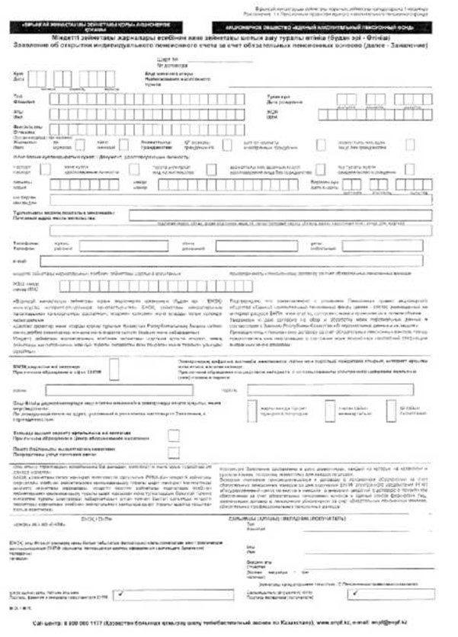
Қазақстан Республикасы
Үкіметінің
2015 жылғы 24 маусымдағы
№ 476 қаулысына
2-қосымша
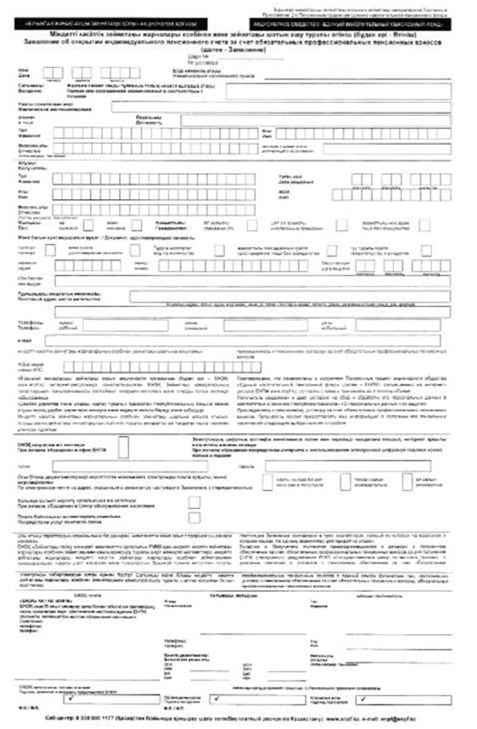

© 2012. Қазақстан Республикасы Әділет министрлігінің «Қазақстан Республикасының Заңнама және құқықтық ақпарат институты» ШЖҚ РМК

